CODIGO DE EVENTOS BCAA.11-17012021 (Isla Rey Jorge, Antártida)

Reporte semanal
11 al 17 enero, 2021

Información general
En el área de análisis (Islas Shetland del Sur, Antártida) han sido estudiados enjambres sísmicos como el que se inició el 28 de agosto del 2020. En el periodo comprendido entre el 11 y el 17 de enero del 2021 se parametrizaron 41 eventos de los cuales ocho tienen M_{Lz} mayores a 4 (ver tabla 1).
La mayoría de los eventos sísmicos están vinculados al movimiento producido por de fallamiento. Estas estructuras presentan direcciones ENE limitando la cuenca de Bransfield (Figura 1). Otras estructuras superficiales importantes mapeadas previamente presentan direcciones NNO en la que se incluye también a la falla Artigas que limita dos bloques de distinto espesor cortical en la placa Shetland del Sur.

Tabla 1. Listado de eventos parametrizados
Fecha |  |  | M_{Lz} | To | distancia epicentral (km) | Profundidad (km) | Lat (°) | Long (°)
12 | 1 | 2021 | 3,19 | 4:49:56 | 21,4 | 10,3 | -62,325 | -58,571
12 | 1 | 2021 | 3,25 | 7:44:34 | 20,3 | 13,9 | -62,306 | -58,561
12 | 1 | 2021 | 2,77 | 8:50:16 | 23,1 | 7,3 | -61,981 | -58,759
12 | 1 | 2021 | 4,16 | 10:09:58 | 22,6 | 8,5 | -62,307 | -58,503
12 | 1 | 2021 | 3,15 | 10:21:07 | 22,5 | 6,7 | -62,063 | -58,506
12 | 1 | 2021 | 3,53 | 10:46:39 | 22,2 | 7,9 | -62,305 | -58,509
12 | 1 | 2021 | 3,22 | 11:12:44 | 21,9 | 9,6 | -62,361 | -58,667
12 | 1 | 2021 | 3,60 | 11:45:36 | 22,4 | 7,1 | -62,174 | -58,420
12 | 1 | 2021 | 3,30 | 15:31:34 | 21,7 | 8,6 | -62,291 | -58,501
12 | 1 | 2021 | 3,09 | 19:36:40 | 22,6 | 6,3 | -62,095 | -58,460
12 | 1 | 2021 | 2,96 | 22:01:42 | 21,8 | 10,5 | -62,127 | -58,449
13 | 1 | 2021 | 3,05 | 1:41:39 | 23,1 | 15,1 | -62,255 | -58,434
13 | 1 | 2021 | 4,49 | 1:57:09 | 21,2 | 19,5 | -62,294 | -58,517
13 | 1 | 2021 | 3,71 | 1:58:50 | 23,0 | 15,7 | -62,272 | -58,450
13 | 1 | 2021 | 3,95 | 2:04:23 | 25,7 | 14,2 | -62,098 | -58,393
13 | 1 | 2021 | 2,89 | 2:11:07 | 22,4 | 17,3 | -62,285 | -58,479
13 | 1 | 2021 | 4,11 | 2:14:02 | 23,0 | 14,5 | -62,272 | -58,450
13 | 1 | 2021 | 2,93 | 2:15:47 | 21,2 | 17,1 | -62,294 | -58,518
13 | 1 | 2021 | 3,22 | 2:33:34 | 26,6 | 6,4 | -62,201 | -58,339
13 | 1 | 2021 | 3,60 | 2:44:11 | 21,8 | 17,6 | -62,294 | -58,503
13 | 1 | 2021 | 3,06 | 2:57:34 | 20,2 | 18,5 | -62,219 | -58,470
13 | 1 | 2021 | 2,36 | 4:20:45 | 24,5 | 13,5 | -62,308 | -58,461
13 | 1 | 2021 | 2,72 | 4:36:26 | 20,2 | 13,3 | -62,091 | -58,518
13 | 1 | 2021 | 4,34 | 5:16:59 | 22,3 | 17,3 | -62,243 | -58,440
13 | 1 | 2021 | 3,58 | 5:30:39 | 24,2 | 15,2 | -62,063 | -58,465
13 | 1 | 2021 | 4,61 | 5:31:46 | 19,9 | 18,3 | -62,269 | -58,513
13 | 1 | 2021 | 3,15 | 5:42:45 | 23,9 | 15,0 | -62,269 | -58,427
13 | 1 | 2021 | 2,64 | 5:45:11 | 22,7 | 5,5 | -62,302 | -58,493
13 | 1 | 2021 | 2,97 | 5:49:12 | 21,5 | 16,7 | -62,221 | -58,445
14 | 1 | 2021 | 4,62 | 4:11:52 | 20,7 | 13,0 | -62,296 | -58,533
14 | 1 | 2021 | 4,01 | 14:52:58 | 21,8 | 10,0 | -62,030 | -58,594
14 | 1 | 2021 | 4,66 | 16:16:17 | 24,5 | 14,8 | -62,131 | -58,393
14 | 1 | 2021 | 3,09 | 19:30:22 | 22,7 | 5,5 | -62,316 | -58,517
15 | 1 | 2021 | 3,09 | 3:52:11 | 23,0 | 3,5 | -62,084 | -58,464
15 | 1 | 2021 | 4,28 | 13:50:40 | 25,8 | 14,9 | -62,321 | -58,449
15 | 1 | 2021 | 2,81 | 14:49:35 | 22,8 | 9,5 | -62,209 | -58,416
16 | 1 | 2021 | 4,33 | 4:26:12 | 25,2 | 8,5 | -62,330 | -58,479
16 | 1 | 2021 | 3,56 | 8:00:53 | 20,6 | 20,7 | -62,075 | -58,530
17 | 1 | 2021 | 3,08 | 6:54:15 | 24,7 | 7,8 | -62,396 | -58,705
17 | 1 | 2021 | 3,62 | 7:29:02 | 23,9 | 11,0 | -62,305 | -58,471
17 | 1 | 2021 | 3,44 | 11:59:42 | 22,8 | 7,2 | -62,389 | -58,806
La fecha y la hora corresponden al momento en que el terremoto ocurrió. La hora está expresada en UTC (Universal Time Coordinated, por sus siglas en inglés), aproximadamente tres horas adelantadas de Uruguay y expresada en formato de 24 horas.

Es posible que otros eventos ocurriesen, pero debido a la cantidad de gaps y ruido antrópico no se han podido parametrizar. El incremento de ruido antrópico hace que la calidad de los registros se vea disminuida. En la Figura 1 se muestra la localización de los epicentros de los sismos.
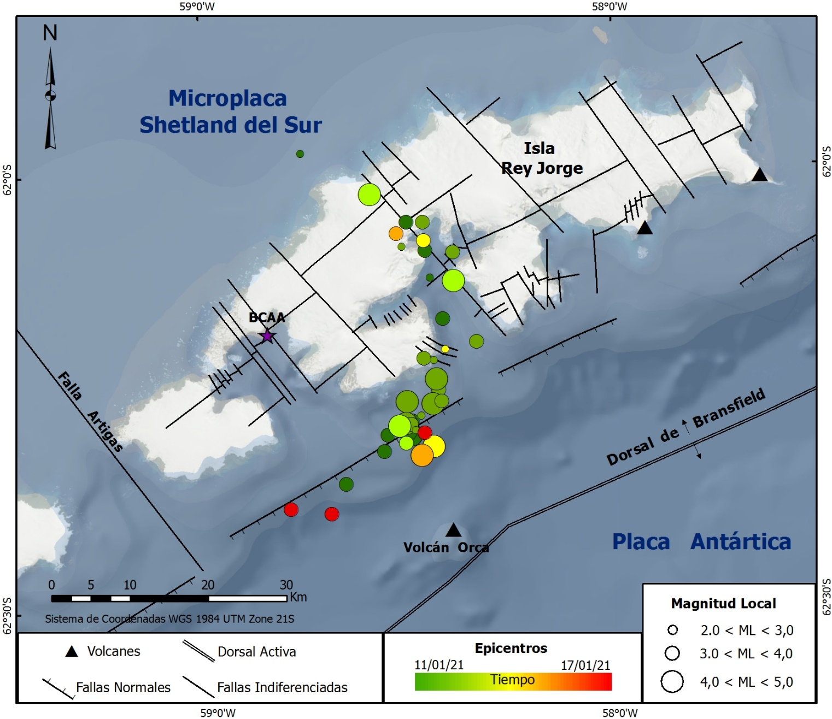
Figura 1. Mapa de localización de los epicentros de los sismos ocurridos en el periodo 11/01/2021-17/01/2021.

En la Figura 2 se muestran la forma de onda del evento del día 14/01/2021 ocurrido a la hora 16:16:17 registrado en la estación R4DE2 de M_{Lz} = 4.66.

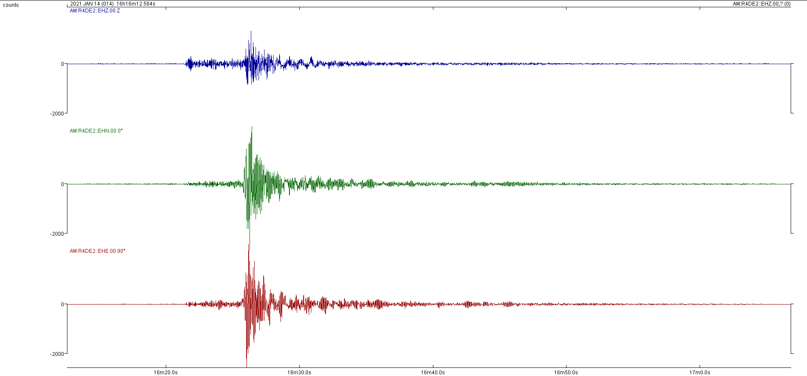
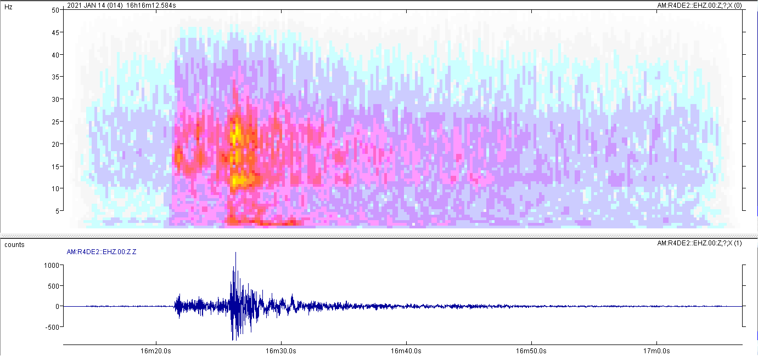
Figura 2. Forma de onda de eventos del evento del día 14/01/2021 (16:16:17) de M_{Lz} = 4.66 y su espectro de frecuencias (sin filtro).

Leda Sánchez Bettucci, Observatorio Geofísico del Uruguay, Facultad de Ciencias, UDELAR.
Judith Loureiro, Dirección Nacional de Minería y Geología, MIEM, Observatorio Geofísico del Uruguay

